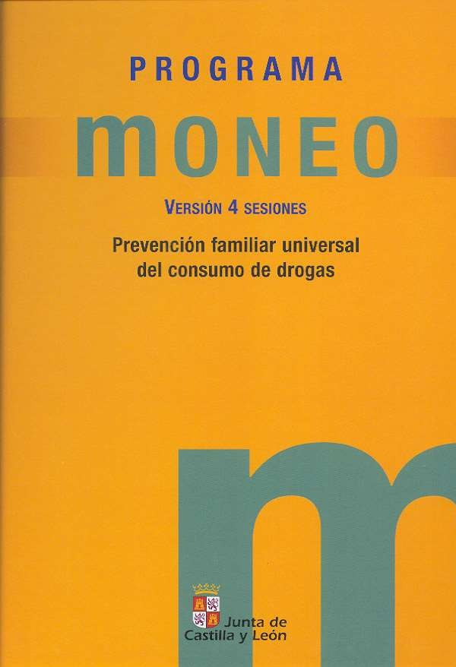

PREVENCIÓN UNIVERSAL

* Por prevención universal se entiende aquella que se dirige a la totalidad de los miembros de un determinado grupo o población, en este caso a todas las familias con hijos e hijas de edades ente los 9-13 años y 14 - 16 años.
* Los programas universales son breves, desarrollados en un corto espacio de tiempo por técnicos previamente formados.
* El objetivo del programa es el de concienciar, informar, capacitar a los padres y madres en habilidades parentales que les permitan asumir de un modo activo el importante papel que les corresponde como agentes de socialización en la prevención del consumo de drogas en sus hijos/as.

**Programa impulsado por la Junta de Castilla y León,** desde el Comisionado Regional para la Droga en colaboración con ayuntamientos mayores de

20.000 habitantes y Diputaciones Provinciales que pertenecen a la *Red de planes*

*locales sobre Drogas*

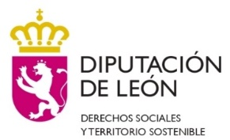

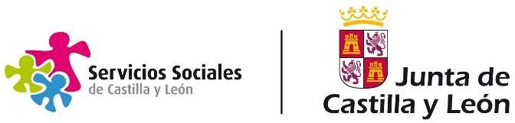



**¿QUÉ ES?**

* Es un programa de entrenamiento en habilidades parentales



**TAMAÑO DE LOS GRUPOS**

* 10 a 20 participantes por grupo en formato presencial (se priorizará este formato)
* 10-15 formato on-line



**CONTENIDO**

**SESIONES**

* **Información** sobre tabaco, alcohol y canabis, niveles de consumo y circunstacias que explican su uso en la adolescencia.
* **Comunicación familiar** y desarrollo de relaciones positivas padres- madres-hijos/as.
* **Normas y límites**, supervisión y pautas de actuación cuando las normas se cumplen y no se cumplen.
* **Posición familiar** ante el consumo de drogas.
* **Sesión complementaria pantallas** y su uso adecuado



**POBLACIÓN DIANA**

* Padres y madres con hijos/as entre 9 y 13 años y entre 14 y 16 años.



**OBJETIVO**

* Modificar los **factores de riesgo y de protección del entorno familiar** para la prevención de conductas de riesgo, entre ellas el consumo de tabaco, alcohol y cannabis.



**SESIONES**

* **4 sesiones** de **2 h**

de duración cada una.

* Sesión complementaria de pantallas



**MONITOR/A**

* Un/una especialista en psicología, educación, pedagogía, trabajo o educación social con formación específica de los Planes locales sobre drogas o entidades colaboradoras)